Tarea de desempeño M112
El precio de la tecnología—antes y ahora

El ciclo de modelación
¿Alguna vez te has preguntado qué aspecto tenían los teléfonos celulares, los televisores y las computadoras cuando primero salieron al mercado? ¿O cuánto costaban en aquel entonces, comparado con hoy en día? En esta tarea, vas a hacer este tipo de preguntas adoptando el papel de un economista. Los economistas a menudo usan datos actuales e históricos para examinar, comprender y asesorar sobre cuestiones que afectan al gasto y a las compras que hacen las personas. Como economista, en esta tarea, vas a examinar cómo ha cambiado el costo de distintos dispositivos tecnológicos con el paso de los años e intentar determinar cómo afectan estos cambios a las vidas de las personas.
Los modelos matemáticos se usan para entender ideas y fenómenos de nuestro mundo. Como ilustra la imagen que vemos debajo, el ciclo de modelación es el proceso de recabar datos sobre una idea o problema, crear modelos de dichos datos, analizar la historia que nos revelan dichos modelos y presentar los resultados al público más adecuado. En esta tarea, vas a interactuar con este ciclo de modelación matemático para analizar datos, evaluar conclusiones e identificar tendencias del costo cambiante de la tecnología con el paso del tiempo.

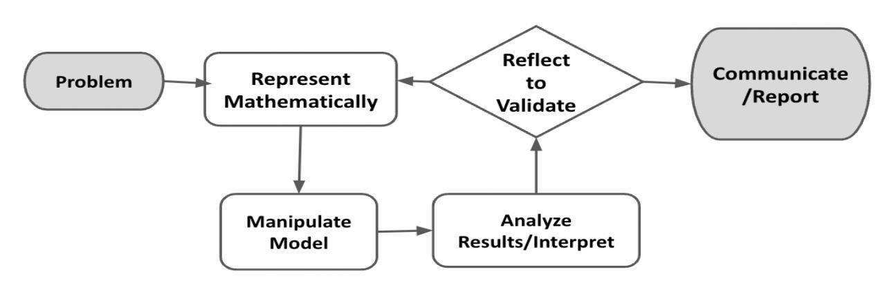
Figura 1. Diagrama del proceso de modelación. De “Progresión de los Estándares Estatales Básicos Comunes para Matemáticas” [Borrador de manuscrito]. Autor: Equipo redactor de Estándares Básicos Comunes, 2019, p. 6 (http://mathematicalmusings.org/wp-content/uploads/2022/05/modeling_02082019.pdf).

El precio de la tecnología—antes y ahora
Inicio
El primer teléfono celular empezó a comercializarse en 1973. ¡Pesaba algo más de 1 kilo y solo podías hablar durante 30 minutos—luego tenías que cargarlo durante 10 horas! En comparación, los teléfonos celulares típicos de hoy en día pesan menos de 450 gramos y tienen batería para muchas horas.

PREGUNTA 1
 | ¿Por qué piensas que los teléfonos celulares han cambiado tanto con el paso del tiempo?

PREGUNTA 2
Si tuvieras que adivinar, ¿cuánto crees que los teléfonos celulares costaban en 1973? ¿Costaban más o menos que hoy en día? ¿Por qué piensas eso?

Problema
Se te ha pedido que crees un anuncio de servicio público que informe a tu audiencia sobre las tendencias que ves en los precios cambiantes de la tecnología con el paso del tiempo. Estas tendencias ayudarán a los consumidores a tomar mejores decisiones de tipo financiero y a la hora de comprar. Estas tendencias también ayudarán a identificar áreas donde ciertos grupos de personas no tengan igual acceso a la tecnología.
Usa Internet para investigar si el costo de ciertas tecnologías (p.e., teléfonos celulares, televisores, computadoras personales, consolas de videojuegos) aumenta o se reduce con el paso del tiempo. Toma algunas notas basadas en tus indagaciones y asegúrate de citar todas las fuentes que emplees para localizar esta información.

En la sección Formula y representa matemáticamente, recopilarás y analizarás datos sobre el precio de compra cambiante de un objeto que tu elegirás. Puedes usar la Lista de comprobación de Formula y representa matemáticamente para asegurarte de que cuentas con los componentes necesarios antes de pasar a las partes restantes de la tarea.

Formula y representa matemáticamente
PREGUNTA 3
Elige si quieres explorar los costos de un teléfono celular (smartphone) o los costos de una computadora personal con el paso del tiempo.
- Usando uno de los conjuntos de datos que tu maestro(a) te va a entregar, crea un modelo matemático adecuado (tabla, gráfica y/o ecuaciones) para desplegar los datos que has recopilado.
- Describe las tendencias que aprecias en los datos.

Lista de comprobación de Formula y representa matemáticamente
Requisito | ¿Logrado?
He finalizado la recopilación de datos y los he compilado para incluir en mi presentación final. | ▢
He creado soportes visuales apropiados (tabla, gráfica y/o ecuación). | ▢
He descrito las tendencias que veo en los datos y que están alineadas con patrones visibles de datos y apoyadas en elementos visuales selectos. | ▢
Consulta con el maestro(a): | ______________

En las secciones Manipula el modelo / Computa, Interpreta, Reflexiona y Presenta, usarás los modelos que creaste para interpretar y pronosticar tendencias, moldear tu análisis y tus resultados y presentar tus conclusiones. Puedes usar la Lista de comprobación de Manipula el modelo / Computa, Interpreta, Reflexiona y Presenta para asegurarte de que cuentas con los componentes necesarios antes de finalizar tu trabajo en esta tarea.

Manipula el modelo / Computa
PREGUNTA 4
Usa tu modelo matemático para determinar el costo de este producto cuando se comercializó por primera vez.
Usa las siguientes fechas: teléfono celular → 1973; y computadora personal → 1971.
Lleva a cabo un estudio más profundo para saber que precio de venta al público (PVP) tenían cuando salieron al mercado por primera vez. Compara el número que tú habías predicho con el precio histórico verdadero.

PREGUNTA 5
Usa tu modelo matemático para predecir el costo de este producto a corto plazo.
Si aplicaste una ecuación, ¿qué usaste para la entrada? ¿Qué significa la salida dentro de este contexto?

Interpreta
PREGUNTA 6
¿Tienen sentido las cantidades generadas por tu modelo matemático en relación con las tendencias que observaste en los datos? Describe cómo las cantidades que generaste contrastan con la forma de tu gráfica y/o las tendencias que ves en la tabla.

PREGUNTA 7
¿Es comparable el precio que la gente pagó cuando el producto se lanzó al mercado por primera vez con el precio que paga ahora? ¿Por qué sí y por qué no? Describe algunos factores que contribuyen a que el costo de cualquier producto suba o baje?

ACCIÓN 1
 | Decide cómo integrar esta información con tus resultados hasta el momento para realizar tu anuncio de servicio público. Haz un resumen o esquema sobre cómo podrías integrar esta información en tu anuncio de servicio público.

Reflexiona
PREGUNTA 8
¿Qué esperas que pase en un futuro? ¿Seguirán las tendencias que vas viendo? ¿Qué pruebas tienes que justifiquen tu predicción?
¿Qué información o datos adicionales necesitarías para validar tu afirmación?

PREGUNTA 9
¿Qué impacto crees que tienen los precios cambiantes sobre las personas que compran estos productos?

ACCIÓN 2
Decide cómo integrar esta información con tus resultados hasta el momento para realizar tu anuncio de servicio público. Haz un resumen o esquema sobre cómo podrías integrar esta información en tu anuncio de servicio público.

Presenta
ACCIÓN 3
Crea un panfleto, presentación, video informativo u otro método para comunicar de manera precisa lo que tus datos te dicen sobre el costo fluctuante de la herramienta tecnológica que seleccionaste.
Considera hablar sobre el impacto de los precios cambiantes en los hábitos de vida de la gente, el número de personas que usan estos productos y quién tiene acceso a estos productos.

Lista de comprobación de Manipula el modelo / Computa, Interpreta, Reflexiona y Presenta
Requisito | ¿Logrado?
He creado un mensaje que incluye al menos dos soportes de datos (p.e., tabla, gráfica y/o ecuaciones) que informen al público de las tendencias de los costos cambiantes del producto seleccionado. | ▢
He integrado información de manera efectiva de la tarea y de cualquier estudio adicional en el mensaje con el que voy a informar al público sobre el impacto y la relevancia de los precios cambiantes del producto seleccionado. | ▢
Consulta con el maestro(a): | ______________

Al realizar tu estudio e investigaciones, puede que te hayas encontrado con un artículo que mencionara el precio ajustado a la inflación o a la realidad de hoy en día. La inflación afecta al poder adquisitivo del dinero—básicamente, lo que puedes comprar por una cantidad de dinero dada. En esta extensión, explora el concepto de inflación y de poder adquisitivo más a fondo. Tu tarea consiste en explicar el papel que la inflación ha desempeñado en el costo del producto elegido.
Estos son algunos enlaces a recursos donde podrías comenzar tu búsqueda:
- Página de inicio del IPC | Oficina Federal de Estadística Laboral
- Poder adquisitivo y dólares constantes | Oficina Federal de Estadística Laboral
Gráfica del día… ¿o del siglo? | Instituto Americano de Empresa - AEI

